LỜI CẢM ƠN

Em xin chân thành cảm ơn Khoa Công Nghệ Thông Tin trường Đại Học Giao Thông Vận Tải đã tạo điều kiện cho em thực hiện đồ án này . Em xin cảm ơn TS Nguyễn Trọng Phúc BM Công nghệ phần mềm – đã tận tình hướng dẫn chỉ bảo em trong suốt thời gian thực hiện đồ án tốt nghiệp . Em cũng xin cảm ơn toàn thể các thày cô trong khoa đã tận tình giảng dạy, giúp đỡ trang bị cho em những kiến thức cần thiết trong suốt quá trình học tập tại trường . Và cũng xin gửi lòng biết ơn sâu sắc đến bố , mẹ , anh chị và bạn bè đã ủng hộ, giúp đỡ và động viên trong suốt những năm học vừa qua .

Mặc dù đã cố gắng hoàn thành đồ án với tất cả sự nỗ lực của bản thân, nhưng do thời gian có hạn nên đồ án không thể tránh khỏi những thiếu sót nhất định, kính mong sự thông cảm và chỉ bảo tận tình của thầy cô .

Hà Nội 24/04/2012
Sinh Viên

Đào Việt Anh

Mục Lục
LỜI NÓI ĐẦU 4
Chương 1 : GIỚI THIỆU CÁC CÔNG NGHỆ SỬ DỤNG 5
1.1. Tổng quan về lập trình phân tán đối tượng. 5
1.1.1. Lập trình phân tán đối tượng . 6
1.1.2. Đối tượng phân tán . 6
1.2. RMI (Remote Method Invocation ). 9
1.2.1. Giới thiệu RMI . 9
1.2.2. Ưu điểm của RMI . 10
1.2.3. Cơ chế thực thi của một ứng dụng RMI . 10
1.2.4. Các phương thức của RMI trong java . 14
1.3. JPA (Java Persistence API) . 15
1.3.1. Giới thiệu : 15
1.3.2. Các khái niệm cơ bản trong JPA . 15
1.3.4. Kiến trúc của JPA . 18
1.3.5. Cách tạo một chương trình JPA . 19
1.3.5.1. Tạo các Entity Classes trong netbeans . 19
1.3.5.2. Tạo điều khiển JPA – JPA Controller . 20
Chương 2 : PHÂN TÍCH VÀ THIẾT KẾ 21
3.1. Phân tích và đặc tả 21
3.1.1. Khảo sát . 21
3.1.2. Hoạt động 22
3.1.3. Định nghĩa các yêu cầu 22
3.1.4. Sơ đồ phân rã chức năng . 24
3.1.5. Phạm vi đề tài 25
3.1.7. Ưu nhược điểm so với các hệ thống trắc nghiệm khác . 27
3.1.7.1. Ưu điểm 27
3.1.7.2. Nhược điểm : 28
3.2. Thiết kế - xử lý . 28
3.2.1. Biểu đồ ca sử dụng . 28
3.2.3. Thiết kế dữ liệu . 35
3.3. Mô hình thực thể quan hệ . 38
3.3.1. Mô tả chi tiết các bảng . 38
3.3.1.1. Bảng User . 38
3.3.1.2. Bảng Group – Nhóm người dùng . 39
3.3.1.3. Bảng Subject – Môn học . 39
3.3.1.4. Bảng Level – Độ khó 39
3.3.1.5. Bảng Question – Câu hỏi . 40
3.3.1.6. Bảng Exam – Kỳ thi 40
3.3.1.7. Bảng ExamQuestion – Kỳ thi câu hỏi . 41
3.3.1.8. Bảng ResultExam – Kết quả thi . 41
3.3.1.9. Bảng DetailResultExam – chi tiết kỳ thi . 42
3.3.1.10. Bảng Train – Luyện tập 42
3.3.1.11. Bảng DetailTrain – Chi tiết kết quả luyện tập 42
3.3.1.12. Bảng Save – Lưu nội dung chat 43
3.3.3. Biểu đồ lớp . 43
Chương 3 : THIẾT KẾ CHI TIẾT - XÂY DỰNG CHƯƠNG TRÌNH 45
VÀ CÀI ĐẶT THỬ NGHIỆM 45
3.1. Thiết kế chung . 45
3.2. Server . 45
3.4.Client . 48
3.3.1. Admin 49
3.3.2. Giáo Viên . 51
3.3.3. Sinh viên + khác . 52

Mục lục hình ảnh :
- Hình 1 : Triệu gọi các đối tượng từ xa .
- Hình 2 : : Nhiều dịch vụ đăng ký với một bộ đăng ký
- Hình 3 : Ví dụ RMI .
- Hình 4: Kiến trúc RMI .
- Hình 5 : Cơ chế thực thi RMI .
- Hình 6 : Cấu hình file persistence.xml
- Hình 7 : Kiến trúc JPA .
- Hình 8 : Tạo mới một thực thể Entity .
- Hình 9 : Tạo mới một JPA controller .
- Hình 10: Biểu đồ ca sử dụng mức 0 .
- Hình 11 : Biểu đồ ca sử dụng mức 1 .
- Hình 12 : Biểu đồ tuần tự mô tả quá trình thêm mới 1 đối tượng
- Hình 13 : Biểu đồ tuần tự mô tả quá trình sửa 1 đối tượng /
- Hình 14 : Biểu đồ tuần tự mô tả quá trình xóa 1 đối tượng
- Hình 15 : Biểu đồ tuần tự mô tả quá trình luyện tập- thi thử
- Hình 16 : Mô hình thực thể liên kết hạn chế
- Hình 17 : Chuẩn hóa .
- Hình 18: Chuẩn hóa .
- Hình 19 : Mô hình thực thể quan hệ .
- Hình 20: Class Diagram .
- Hình21 : Các hàm insert, update, remove1 thực thể, Xóa tất cả dữ liệu, lấy dữ liệu theo một trường của một đối tượng
- Hình 22 : Cài đặt phương thức lấy dữ liệu theo mã

LỜI NÓI ĐẦU

Công nghệ thông tin ngày nay đã và đang đóng góp rất nhiều lợi ích thiết thực trong đời sống kinh tế , xã hội loài người , nó đã trở thành một phần không thể thiết trong đời sống của chúng ta . Với sự phát triển như vũ bão , Internet đã kết nối cả thế giới lại với nhau . Tận dụng những tính năng mạnh mẽ của internet , những công nghệ mới về truyển thông và thông tin , người ta đã xây dựng nên những hệ thống đặc biệt để mọi người có thể đưa những ứng dụng nó vào thực tiễn . Và các phần mềm ứng dụng phát triển rộng rãi giúp rất nhiều cho con người học tập và nghiên cứu . Nổi bật nhất là các phần mềm học tập thi cử trực tuyến giúp học sinh, sinh viên tiết kiệm được thời gian , công sức và đăc biệt giúp các kỳ thi trở nên công bằng hơn .
Phần mềm trắc nghiệm cho sinh viên ra đời hỗ trợ các bạn sinh viên trong việc học tập, nâng cao kiến thức và giúp các thày cô đơn giản hơn trong việc thi cử , quản lý điểm sinh viên . Với hình thức thi trắc nghiệm qua mạng sẽ giúp tiết kiệm rất nhiều về thời gian và chi phí cho các thày cô và các bạn sinh viên . Phần mềm được viết trên kiến trúc phân tán – một trong những vấn đề nóng bỏng của công nghệ phân tán hiện nay .
Nội dung của đồ án :
- Chương 1: Giới thiệu các công nghệ sử dụng .
- Chương 2 : Phân tích và thiết kế chung .
- Chương 3: Thiết kế chi tiết - cài đặt ứng dụng và thử nghiệm .

Chương 1 : GIỚI THIỆU CÁC CÔNG NGHỆ SỬ DỤNG

  - Tổng quan về lập trình phân tán đối tượng.
    - Lập trình phân tán đối tượng .
Lập trình phân tán đối tượng là một trong những vấn đề nóng bỏng của công nghệ phân tán phần mềm ngày nay. Java là ngôn ngữ đi tiên phong trong việc giải quyết vấn đề lập trình phân tán.
Ngày nay, phần lớn các hệ thống thông tin xung quanh chúng ta đều dựa trên kiến trúc phân tán. Các ứng dụng Internet như Email, Web, Chat là những ví dụ tiêu biểu. Sự phát triển mạnh mẽ của công nghệ truyền thông và công nghệ phần mềm đã mở ra các kiến trúc ứng dụng phân tán với các ưu điểm vượt trội. Những tiến bộ công nghệ mới trong các hệ thống điều khiển và giám sát cũng không nằm ngoài xu hướng đó.
Một hệ thống phân tán là một hệ thống gồm các thành phần xử lý phân tán, giao tiếp với nhau qua một cơ sở hạ tầng truyền thông chung. Một hệ thống phân tán có thể mang ý nghĩa của một hệ phần cứng, một hệ phần mềm hoặc kết hợp cả hai. Mạng điện thoại, Internet, WWW (World Wide Web) hoặc một hệ DCS (Distributed Control System) đều là các hệ thống phân tán. Còn ứng dụng phân tán được hiểu là một ứng dụng phần mềm trên một hệ phân tán. Chúng ta chỉ có một Internet cũng như chỉ có một WWW, song có rất nhiều ứng dụng Internet cũng như vô vàn ứng dụng Web. Một hệ DCS khi được đưa vào sử dụng ta có các ứng dụng điều khiển và giám sát (phân tán). Như vậy, khi ta nói tới ứng dụng phân tán luôn tức là ta nói về các ứng dụng phần mềm có kiến trúc phân tán.
Có nhiều công nghệ khác nhau để xây dựng một ứng dụng phân tán, tùy theo lĩnh vực cụ thể cũng như tùy theo nền phần cứng/phần mềm hỗ trợ. Một trong những công nghệ hiện đại là đối tượng phân tán.

    - Đối tượng phân tán .
Khi một đối tượng gọi một phương thức trên một đối tượng khác thì đối tượng gọi phải biết địa chỉ vùng nhớ của đối tượng bị gọi và có thể chỉ thay đổi bộ đếm chương trình máy để bắt đầu chạy trong một đối tượng mới. Địa chỉ của đối tượng được gọi được lưu trữ trong ngăn xếp của máy, vì thế khi phương thức được gọi trả về giá trị thì địa chỉ trong ngăn xếp sẽ được nạp lại vào trong bộ đếm chương trình máy và tiếp tục thực thi trở lại trong đối tượng gọi. Dãy các bước trên là chung đối với tất cả các ngôn ngữ lập trình mà thực thi trong một tiến trình đơn, trên cùng một máy
Đối tượng phân tán (distributed object) cũng là một hướng phát triển tự nhiên từ phương pháp luận hướng đối tượng, bên cạnh phần mềm thành phần. Trong khi phần mềm thành phần quan tâm tới việc đóng gói các đối tượng để có thể sử dụng lại một cách thuận tiện, thì đối tượng phân tán tập trung vào vấn đề kiến trúc các đối tượng có khả năng giao tiếp một cách trong suốt trên các nền và hệ thống mạng khác nhau (giao tiếp ngầm). Cũng giống như phần mềm thành phần, một đối tượng phân tán có thể thực hiện ở một ngôn ngữ bất kỳ, nhưng nó phải có các giao diện theo một chuẩn nào đó để có thể hợp tác với nhau liên quá trình và xuyên mạng một cách đơn giản như hai đối tượng trong một chương trình.
Tóm lại, một đối tượng phân tán là một đối tượng phần mềm trong một hệ thống phân tán, có thể được sử dụng bởi các chương trình ứng dụng hoặc các đối tượng khác thuộc cùng một quá trình tính toán, thuộc một quá trình tính toán khác hoặc thuộc một trạm khác trong mạng theo một phương thức thống nhất thông qua giao tiếp ngầm (không để ý tới giao thức truyền thông cụ thể, trong suốt với hệ điều hành, kiến trúc phần cứng và hệ thống mạng ) . Một đối tượng phân tán có các thuộc tính có thể truy cập được từ xa, có các phép toán có thể gọi được từ xa.
Hiện nay có hai mô hình chuẩn cho những công trình khung đó là COM/DCOM (Component Object Model/Distributed Component Object Model, gọi chung là COM) và RMI(Remote Method Invocation ) / CORBA (Common Object Request Broker Architecture) . COM/DCOM ít sử dụng, đa phần giờ người ta sử dụng 2 nền tảng Java và .NET . Trong Java có thể dùng RMI/CORBA .
Cả RMI và CORBA thực hiện cùng một chức năng là chương trình bên phía máy khách gọi phương thức của một đối tượng nằm bên phía máy chủ. Nếu sử dụng nền Java ở cả 2 môi trường đầu cuối trong ứng dụng phân tán thì nên chọn RMI vì lập trình và mô hình triển khai đơn giản. Nếu cần có một chương trình Java nói chuyện với một đối tượng không được viết bằng ngôn ngữ Java và nằm trên máy chủ, khi đó nên chọn CORBA .

    - Tại sao chúng ta lại muốn tính toán phân tán?
- Tính toán phân tán được dùng khi có một nguồn tài nguyên trung tâm, ví dụ như một cơ sở dữ liệu mà chúng ta muốn chia sẻ cho nhiều người sử dụng hay nhiều máy khách .
- Tính toán phân tán được dùng để kết hợp sức mạnh tính toán của nhiều hệ thống để giải quyết một bài toán hiệu quả và nhanh hơn việc thực hiện với một hệ thống đơn.
- Nhiều hệ thống máy tính có thể được cấu hình theo nhiều cách để chia sẻ xử lý, bao gồm chia sẻ bộ nhớ, chia sẽ đĩa, và còn chia sẻ kênh giao tiếp chung. Kỹ thuật gần đây cho phép các hệ thống mà các thành phần vật lý ở xa nhau có thể hợp tác với nhau trong việc giải quyểt các bài toán tính toán.
Nền Java lý tưởng cho việc lập trình phân tán vì nhiều lý do:
- Nền Java định nghĩa một kích thước nhất quán và định dạng cho các kiểu cơ bản, như kiểu số nguyên và số thực, cũng như việc thể hiện các số giống nhau cho tất cả cài đặt trên nền. Đây là phương tiện để cơ chế chuyển tải có thể được đơn giản hóa một cách quan trọng vì nó không phải thực hiện bất kỳ dịch chuyển hay điều chỉnh nào khi nói chuyện với phía bên kia.
- Các hàm thư viện chính dành cho lập trình phân tán trên Java là RMI lại là một phần trong phiên bản chuẩn của ngôn ngữ Java và vì thể nó có trên tất cả các hệ thống hỗ trợ Java .
- Java RMI dễ sử dụng .
- Các bộ nạp lớp (classloader) của Java có thể tự động tải các đoạn mã bên phía máy khách đối với mô hình nặng về phía máy khách hay các ứng dụng ngang hàng .
- Các tham số của Java có thể được truyền tham chiếu hay tham trị.
- Nếu bạn không chắc rằng ngôn ngữ Java có trên tất cả các phia của một ứng dụng phân tán, bạn vẫn có thể dùng ngôn ngữ để gọi các đối tượng trên hệ thống khác được viết bằng một ngôn ngữ lập trình khác, ví dụ C++, bằng cách sử dụng CORBA
- Cuối cùng nền Java cũng hỗ trợ cho nhiều kỹ thuật lập trình phân tán khác nhu mô hình lập trình socket .
  - RMI (Remote Method Invocation ).
    - Giới thiệu RMI .
Thông thường các chương trình thương được viết được dưới dạng các thủ tục hoặc các hàm và việc các hàm gọi lẫn nhau, truyền tham số hay kết quả cho nhau chỉ xảy ra ở máy cục bộ. Kỹ thuật RMI (Remote Method Invoke) – mang ý nghĩa triệu gọi phương thức từ xa – là cách thức giao tiếp giữa các đối tượng trong Java có mã lệnh cài đặt nằm trên các máy khác nhau có thể triệu gọi lẫn nhau.
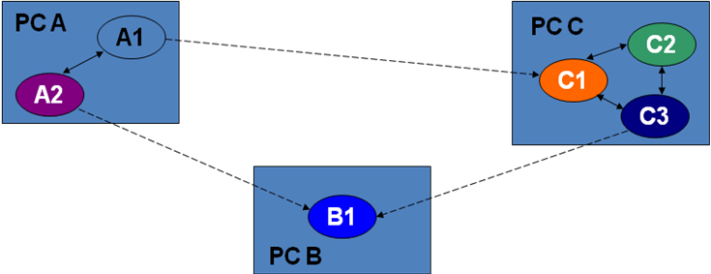
Hình 1 : Triệu gọi các đối tượng từ xa .

Các vấn đề phát sinh khi gọi phương thức từ xa :
- Việc gọi các phương thức từ xa luôn phức tạp hơn các phương thức cục bộ.
- Các đối tượng trên hai máy khác nhau hoạt động trên hai tiến trình khác nhau nên việc tham chiếu đến các biến địa chỉ là hoàn toàn khác nhau .
- Lời gọi phương thức từ xa phải thông qua mạng và có thể bị ngắt ngang do mạng gặp sự cố.
- Các tham số truyền cho đối tượng ở xa phải được đóng gói và truyền qua mạng để đến với phương thức thực sự.
Giải pháp :
Socket là một trong một phương pháp phổ biến để chúng ta truyền tham số đến một máy khác và nhờ nó xử lý giúp mình một số công việc. Tham số trên đường truyền thường là dạng chuổi (String). Nhưng đó là xưa rồi, RMI đã làm thay đổi mạnh phương pháp cổ xưa thành phương pháp truyền đối tượng, và việc định hướng sẽ được xác định bởi một dịch vụ gọi là RMIRegistry, một bước đệm để phát triển điện toán phân tán (Cloud Computing).
RMI là một công nghệ Java cho phép một JVM giao tiếp với một JVM khác và thi hành các phương thức của đối tượng nằm trên JVM đó.

Ưu điểm của RMI .
- Hỗ trợ gọi phương thức từ xa trên các đối tượng trong các máy ảo khác nhau.
- Hỗ trợ gọi ngược phương thức ngược từ server tới các applet .
- Tích hợp mô hình đối tượng phân tán vào ngôn ngữ lập trình Java theo một cách tự nhiên trong khi vẫn duy trì các ngữ cảnh đối tượng của ngôn ngữ lập trình Java .
- Làm cho sự khác biệt giữa mô hình đối tượng phân tán và mô hình đối tượng cục bộ không có sự khác biệt .
- Tạo ra các ứng dụng phân tán có độ tin cậy một cách dễ dàng .
- Duy trì sự an toàn kiểu được cung cấp bởi môi trường thời gian chạy của nền tảng Java .
- Hỗ trợ các ngữ cảnh tham chiếu khác nhau cho các đối tượng từ xa .
- Duy trì môi trường an toàn của Java bằng các trình bảo an và các trình nạp lớp.

    - Cơ chế thực thi của một ứng dụng RMI .
Các hệ thống sử dụng RMI cho việc truyền thông tiêu biểu được phân thành 2 loại: Clients và Servers. Server cung cấp dịch vụ RMI, và Client gọi các phương thức do Server cung cấp. RMI Server phải đăng ký một dịch vụ tìm kiếm, cho phép các Client tìm thấy thông tin Server cung cấp, hoặc chúng có thể tham chiếu tới dịch vụ khác. Một ứng dụng chạy nền cho RMI có tên là rmiregistry. Ứng dụng này chạy và xử lý độc lập với các chương trình RMI, nó cho phép các đối tượng trên Server đăng ký tên của mình. Mỗi lần một đối tượng được đăng ký xong, nó sẽ đợi sau đó thực hiện lời gọi từ phía Client.

rmiregistry
RMI Server
RMI Server

RMI Server

Hình 2: Nhiều dịch vụ đăng ký với một bộ đăng ký

Các đối tượng trên Client sẽ gửi những thông điệp tới những phương thức ở xa. Trước khi một phương thức ở xa được thực thi Client phải có tham chiếu của nó trên Server. Điều đó được thực hiện bởi dịch vụ tìm kiếm trong bộ đăng ký RMI. Đối tượng trên Client yêu cầu một tên dịch vụ, và sẽ nhận được một URL. Nên nhớ những URL không phải cho HTTP, hầu hết các giao thức có thể đại diện sử dụng cú pháp của URL. Định dạng được sử dụng bởi RMI để đại diện cho một đối tượng tham chiếu từ xa như sau:
rmi://hostname:port/servicename
Trong đó hostname tên của của Server hoặc địa chỉ IP của Server, port số hiệu cổng cung cấp dịch vụ, servicename là một chuỗi mô tả dịch vụ. Những thông tin chi tiết của hoạt động mạng thì luôn trong suốt với người phát triển ứng dụng khi làm việc với các đối tượng ở xa, việc đó trở nên đơn giản như khi làm việc với đối tượng tại máy cục bộ. Điều này được thực hiện nhờ một phép chia thông minh của hệ thống RMI thành hai thành phần, một là stub và một là skeleton.

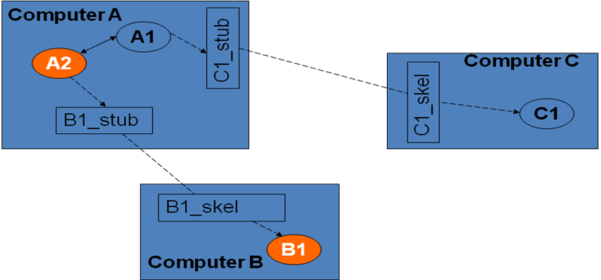

Tại RMI Server, đối tượng skeleton có nhiệm vụ lắng nghe những yêu cầu và chuyển các yêu cầu đó tới dịch vụ RMI. Sau khi người phát triển tạo ra một giao diện RMI, người đó còn phải định nghĩa cụ thể giao diện đó. Đối tượng được định nghĩa này sẽ được gọi là đối tượng skeleton. Stub là lớp ở máy Client , Skel (Skeletion) là lớp ở máy Server .
Tiến trình thực thi của một ứng dụng RMI diễn ra như sau:
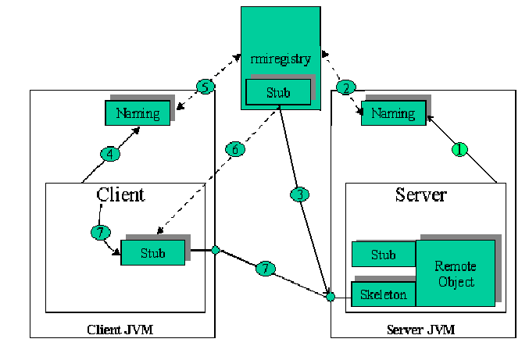

Hình 3 : Tiến trình thực thi một ứng dụng RMI

- Bước 1: Server tạo các đối tượng cho phép gọi từ xa cùng với Stub và Skeleton của chúng.
- Bước 2: Server sử dụng lớp Naming để đăng ký tên cho một đối tượng từ xa (1)
- Bước 3: Naming đăng ký Stub của đối tượng từ xa với Registry Server (2).
- Bước 4: Registry Server sẵn sàng cung cấp tham chiếu đến đối tượng từ xa khi có yêu cầu (3).
- Bước 5 : Client yêu cầu Naming định vị đối tượng ở xa thông qua tên đã được đăng ký (phương thức lookup) với dịch vụ tên (4).
- Bước 6 : Naming tải Stub của đối tượng ở xa từ dịch vụ tên mà đối tượng đã đăng ký về Client (5).
- Bước 7 : Cài đặt đối tượng Stub và trả về tham chiếu đối tượng ở xa cho Client (6) .
- Bước 8 : Client thực thi một lời gọi phương thức ở xa thông qua đối tượng Stub (7).

Ví dụ : Tính giá trị c = a+b .
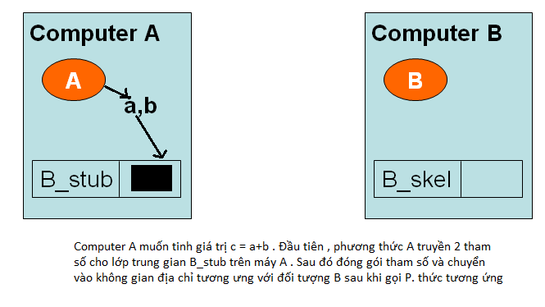
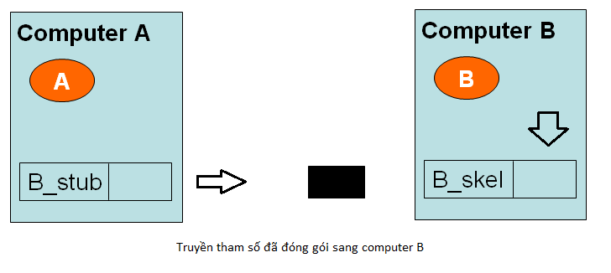
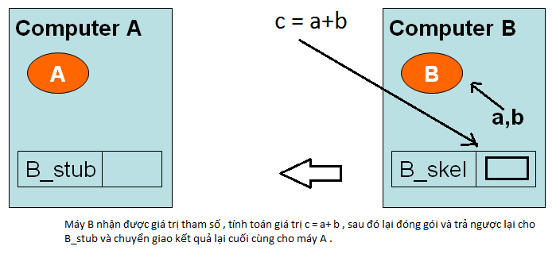
Hình 3 : Ví dụ RMI

    - Các phương thức của RMI trong java .
- exportObject(Object) : nằm trong lớp UnicastRemoteObject. Phương thức này làm cho máy ảo Java nhận diện được đối tượng Object. Để sử dụng được lớp UnicastRemoteObject phải khai báo: import java.rmi.server.*;
- bind(URLString,Object) thuộc lớp Naming.
URLString: Chuỗi định vị có dạng như sau: rmi://hostName:port/ObjectName.
Trong đó:
  - rmi: là tên giao thức dùng để đăng ký.
  - hostName, port: là địa chỉ IP và số hiệu cổng nơi máy chủ nơi bộ đăng ký đối tượng rmi đang chạy.
  - ObjectName: là tên bất kỳ gợi nhớ để đặt cho đối tượng các chương trình máy khách sẽ dựa vào tên này để truy tìm tham chiếu đến đối tượng cần dùng.
  - Object: Tên đối tượng.
Phương thức bind() dùng để đăng ký một tên gợi nhớ cho đối tượng Object với bộ quản lý rmi.
- lookup(rmi://hostName:port/ObjectName). Phương thức này thuộc lớp Naming. Đối số là chuỗi định dạng cho biết địa chỉ máy chủ và tên đăng ký đối tượng.

  - JPA (Java Persistence API) .
    - Giới thiệu :
- Java Persistence API (JPA) là một kỹ thuật của Java dùng để truy xuất, quản lý và duy trì dữ liệu giữa các đối tượng/các lớp của Java và CSDL. JPA được định nghĩa như một phần trong đặc tả kỹ thuật của EJB 3.0 . JPA được xem như là cách tiếp tiêu chuẩn cho các mô hình quan hệ đối tượng (Object Relational Mapping – ORM) trong java .
- Bản thân JPA chỉ là một đặc điểm kỹ thuật chứ không phải là một sản phẩm. Do đó JPA tự mình không thể thực thi các thao tác liên quan đến CSDL. JPA là tập hợp nhiều interface nên cần phải có các class triển khai, các class này được triển khai từ CSDL. Chính vì vậy JPA luôn đòi hỏi phải có một CSDL để ánh xạ tạo ra các class.
- JPA là một đặc điểm kỹ thuật từ SUN , được phát hành sau bản JEE 5 . JPA chuẩn hóa công nghệ ORM persistence cho các nhà phát triển java .Các ORM Framework có thể sử dụng với JPA là : Hibernate , TopLink , OpenJPA , EcliseLink ... Các nhà phát triển có thể chọn ORM Framework tốt nhất cho ứng dụng của mình . Ví dụ các sản phẩm có thể được bắt đầu từ các phiên bản ORM miễn phí , và khi nhu cầu phát sinh , nó có thể chuyển sang bản thương mại ORM Framework . Khi đó phải thay đổi rất ít (thay đổi các persistence provider ) mà không cần thay đổi code . Vì vậy ORM Framework độc lập là một lợi ích lớn khác của JPA .
    - Các khái niệm cơ bản trong JPA .
- Object Relational Mapping (ORM) : là một kỹ thuật lập trình dùng để chuyển đổi kiểu dữ liệu không tương thích giữa cơ sở dữ liệu quan hệ (Relational Databases ) và các ngôn ngữ lập trình hướng đối tượng (Object Oriented Programming Languages ) . Kết quả của việc chuyển đổi này là xây dựng kiểu dữ liệu ảo (Vitural Object Database ) có thể dùng trong ngôn ngữ lập trình . Thông qua JPA có thể làm việc trực tiếp trên các đối tượng thay vì sau đó với các câu lện sql .
ORM là một cầu nối giữa hai mô hình, cho phép ứng dụng của bạn persist các đối tượng trực tiếp vào CSDL quan hệ mà không cần chuyển đổi qua lại giữa object và relational
- Thực thể (Entity) : Mỗi một lớp là một entity , JPA sẽ tạo ra 1 bảng trong cơ sở dữ liệu , mỗi trường trong entity tương ứng với một hàng (row) trong bảng . Tất cả các entity phải xác định khóa chính , phải có 1 hàm tạo không đối ( constructor ) và không được final . Khóa (Keys) có thể là trường duy nhất hoặc kết hợp giữa nhiều trường . JPA cho phép tự động tạo khóa chính trong cơ sở dữ liệu thông qua chú thích @GeneratedValue annotation. Theo mặc định , các bang tương ứng với tên lớp , có thể thay đổi bằng cách sử dụng thêm chú thích @Table(name="NEWTABLENAME").
Các đặc tính của Entity (thực thể ) :
  - Entity thay thế hướng đối tượng ở bảng cơ sở dữ liệu .
  - Entity được xác định bởi 1 khóa chính của bảng(Persistence Indentity)
  - Entity hỗ trợ transactions .
  - Entity hỗ trợ kế thừa .
- Persistence of Field : Các trường được trong cơ sở dữ liệu . JPA có thể sử dụng các biến (Instance Variables ) hoặc các phương thức setter và getter tương ứng để truy cập dữ liệu . Nhưng không được phép kết hợp cả 2 phương pháp . Nếu muốn sử dụng phương pháp 2 cần phải quy định theo đúng quy tắc đặt tên của JavaBean . Theo mặc định mỗi trường được ánh xạ (mapped ) tới 1 cột với tên 1 trường . Có thể thay đổi mặc định thông qua : @Column(name="newColumnName"). Các chú thích sau có thể được sử dụng :
  - @id : Xác định ID duy nhất của 1 mục cơ sở dữ liệu .
  - @GeneratedValue : Cùng với ID xác định các giá trị được sinh ra mặc định .
  - @Transient : Các trường sẽ không được lưu trong cơ sở dữ liệu
- Relationship Mapping (Ánh xạ quan hệ) : JPA cho phép định nghĩa quan hệ giữa các lớp . Ví dụ có thể định nghĩa 1lớp là 1 phần của lớp khác . Lớp có thể 1-1 hoặc 1–nhiều ( 1-n) , nhiều-1 (n-1) và nhiều-nhiều (n-n) quan hệ với lớp khác . Một quan hệ có thể 1 chiều hoặc 2 chiều . Trong mối quan hệ 2 chiều cần phải xác định bên sở hữu trong mối quan hệ với lớp khác với thuộc tính “mappedBy” . Ví dụ @ManyToMany(mappedBy="Thuộc tính lớp khác”) . Các quan hệ : @OneToOne , @OneToMany , @ManyToOne , @ManyToMany .
- EntityManager : Lớp “javax.persistence.EntityManager” cung cấp các hoạt động đến cơ sở dữ liệu như tìm kiếm đối tượng (Object) , persists , xóa (remove) ... từ database . Trong ứng dụng JavaEE entity manager được tự động chèn (insert) vào ứng dụng web . Bên ngoài JavaEE cần quản lý các EntityManager .
- Persistence Unit (PU) : 1 EntityManager sẽ được tạo ra bởi 1 EntityManagerFactory được cấu hình bởi 1 PersistenceUnit . PersistenceUnit được mô tả thông qua file : “persistence.xml “ trong đường dẫn ở thư mục : META-INF . Một tập hợp các thực thể (entites ) được kết nối thông qua file “persistence.xml” . File “persistence.xml” định nghĩa các kết nối đến database như : driver , username , password đăng nhập cơ sở dữ liệu , các thực thể (entities)...
Ví dụ cấu hình 1 file persistence.xml trong META-INF :

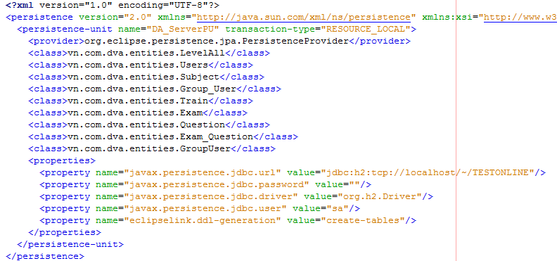
Hình 6 : Cấu hình file persistence.xml

    - Tính năng của JPA .
- JPA (Java Persistence API ) dựa trên ý tưởng chọn lọc tốt nhất từ các framework và các API , ví dụ như: Hibernate , OracleTopLink , Java Data Object (JDO) và một chút EJB . JPA hỗ trợ pluggable (cắm , kết hợp với các ứng dụng khác) , các nhà cung cấp thứ 3 như Hibernate , EclipseLink ,...
- Công nghệ (persistence) đơn giản , lưu trữ và truy vấn dữ liệu quan hệ mạnh mẽ và nhanh , JPA giúp bạn phát triển các class dùng để lưu trữ dữ liệu theo cách thức rất hướng đối tượng: association, inheritance, polymorphism, composition và collections
- Độc lập về ORM Framework : JPA cung cấp một nền tảng mà trên đó có thể sử dụng nhiều framework miễn phí có sẵn để phát triển các ứng dụng có kích thước bất kỳ .
- JPA là một giải pháp ORM đầy đủ (complete ORM solution) , hỗ trợ tính kế thừa và đa hình .Nó cũng xác định một ngôn ngữ truy vấn SQL như JPQL (Java Persistence Querry Language ) , khác so với EJBQL (EJB Querry Language ) , ngôn ngữ sử dụng các thực thể (entity bean )
- Ứng dụng phát triển trong JPA có tính di động trên nhiều máy chủ và các sản phẩm (ORM framework )
- Hỗ trợ cấu hình dựa trên cả XML và annotations : JPA sử dụng các chú thích siêu dữ liệu ( meta data annotation ) và/hoặc các tập tin XML để mô tả mô hình ánh xạ giữa các đối tượng trong lĩnh vực ứng dụng và các bảng quan hệ dữ liệu .
- Điều quan trọng hơn nữa là JPA được license theo LGPL (Lesser GNU Public License). Theo đó, bạn có thể thoải mái sử dụng JPA trong các dự án open source hoặc các dự án thương mại (commercial).

    - Kiến trúc của JPA .
Khái niệm JPA bao gồm 3 thành phần : Entity (thực thể) , EntityManager , EntityManagerFactory . Sơ đồ dưới đây hiển thị các thành phần chính trong kiến trúc JPA :

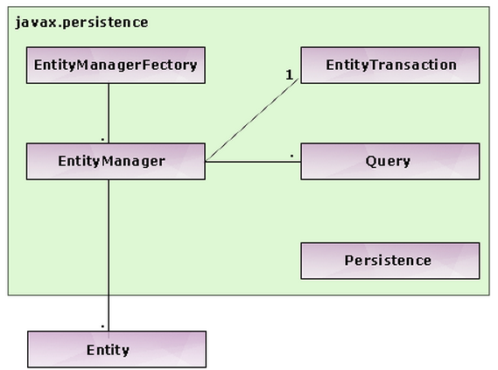
Hình 7 : Kiến trúc JPA

Cách tạo một chương trình JPA .
Sử dụng JPA để xây dựng các class đại diện cho các bảng trong cơ sở dữ liệu .
Các bước thực hiện :

Tạo các Entity Classes trong netbeans .
Trong Project & Package, chọn New File -> Persistence -> EntityClass. Điền tên Entity , Type Primary Key ( Kiểu khóa chính ) và finish .

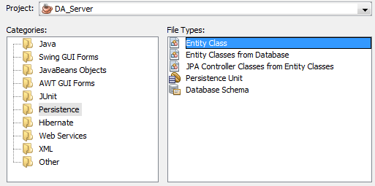
Hình 8: Tạo mới một thực thể Entity.

Kết quả , ta sẽ thu được 1 entity bao gồm khóa chính id . Tại đây có thể thêm các thuộc tính khác và các ràng buộc với entity khác
Các property được tạo ra :
- @NameEntity : Tên entity tương ứng với bảng trong CSDL .
- @Id : Khai báo khóa chính .
- @OneToMany, @ManyToMany : Quan hệ 1-nhiều, nhiều-nhiều với các bảng khác .
- @GeneratedValue(strategy = GenerationType.AUTO) : Thêm vào trước thuộc tính của khóa chính để mã khóa kiểu int,long tự động tằng .

Tạo điều khiển JPA – JPA Controller .
JPA Controller là các Java class được xây dựng dựa trên các Entities đã tạo phía trên để thực các business logic (như thao tác thêm, sửa, xóa, tìm kiếm… trên CSDL).
Chúng ta có thể tạo tự động hoặc tự tạo ra các controller . Cách tạo tự động :
Trong Project & Package, chọn New File -> Persistence -> JPA Controller Classes From Entity Classes. Chọn các Entity cần tạo lớp controller rồi ấn finish .

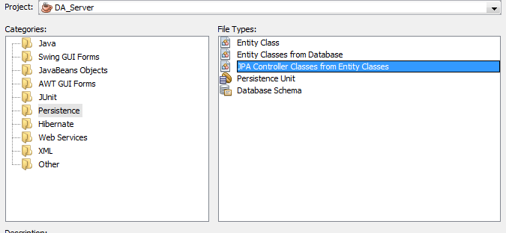
Hình 9 : Tạo mới một JPA Controller.

Chương 2 : PHÂN TÍCH VÀ THIẾT KẾ

  - Phân tích và đặc tả
    - Khảo sát .
Ngày nay với sự bùng nổ của hệ thống mạng toàn cầu internet và những lợi ích to lơn của nó mang lại đã thực sự thu hút và chinh phục con người . Tận dụng những tính năng mạn mẽ của internet , những công nghệ mới về truyển thông và thông tin , người ta đã xây dựng nên những hệ thống đặc biệt để mọi người có thể đưa những ứng dụng nó vào thực tiễn . Và các phần mềm ứng dụng phát triển rộng rãi giúp rất nhiều cho con người học tập và nghiên cứu . Nổi bật nhất là các phần mềm học tập thi cử trực tuyến giúp học sinh, sinh viên tiết kiệm được thời gian , công sức và đăc biệt giúp các kỳ thi trở nên công bằng hơn .
Phần mềm trắc nghiệm cho sinh viên ra đời hỗ trợ các bạn sinh viên trong việc học tập, nâng cao kiến thức và giúp các thày cô đơn giản hơn trong việc thi cử , quản lý điểm sinh viên .

    - Hoạt động
Trắc nghiệm là một quy trình, và cũng như các quy trình khác, trắc nghiệm chỉ có thể được thực hiện một cách có hiệu quả khi dựa trên một nguyên tắc vận hành hợp lý . Các nguyên tắc chung của trắc nghiệm :
- Xác định và làm rõ nội dung đo lường phải được đặt ở mức ưu tiên cao hơn bản thân quá trình đo lường.
- Kỹ thuật trắc nghiệm phải được chọn lựa trên mục đích trắc nghiệm .
- Việc đánh giá tổng quát đòi hỏi phải sử dụng nhiều kỹ thuật và phương pháp đánh giá khác nhau .
- Muốn sử dụng trắc nghiệm một cách thích hợp nhất thiết phải có sự hiểu biết về những hạn chế cũng như ưu điểm của nó .
- Trắc nghiệm chỉ là phương tiện để đánh giá chất lượng .
Chúng ta nên sử dụng trắc nghiệm để khảo sát thành quả học tập trong những trường hợp sau :
- Khi cần khảo sát thành quả học tập của một số đông học sinh .
- Khi muốn có những điểm số tin cây , không phụ thuộc vào phần lớn chủ quan của người chấm bài .
- Khi các yêu tố công bằng , vô tư, chính xác được coi là những yếu tố quan trọng nhất của việc thi cử .
- Khi có nhiều câu trắc nghiệm tốt đã được dự trữ sẵn có thể lựa chọn và cấu trúc lại một bài trắc nghiệm mới. Đặc biết , ta muốn chấm nhanh và công bố kết quả sớm .
- Khi muốn ngăn ngừa nạn học tủ, học vẹt , gian lận trong thi cử .

    - Định nghĩa các yêu cầu
Quản lý là bao gồm : Xem danh sách , thêm mới, cập nhật, chỉnh sửa, xóa và tìm kiếm .
- Đối với người sử dụng :
- Đăng ký một tài khoản để trở thành thành viên . Khi đó tài khoản này mặc định vào nhóm người dùng là sinh viên .
- Sử dụng tài khoản vừa đăng ký để đăng nhập vào hệ thống .
- Có thể đổi thông tin cá nhân .
- Chọn môn học để luyện tập , nâng cao kiến thức .
- Chọn kỳ thi đang diễn ra để bắt đầu thi .
- Chức năng xem lại bài thi đã từng luyện tập hay thi .
- Giao tiếp với người đang online .
- Biểu đồ thông kê điểm kỳ thi , luyện tập cùng với bảng xếp hạng các kỳ thi .

- Đối với giáo viên :
- Sử dụng tài khoản mà admin đã tạo riêng cho bác sĩ để đăng nhập vào hệ thông .
- Quản lý các kỳ thi : Có thể thêm, sửa, xóa các kỳ thi . Thiết lập danh sách các câu hỏi cho kỳ thi .
- Quản lý các câu hỏi .
- Giao tiếp với người đang online , cấm chat, hủy cấm với sinh viên .
- Xem thống kê điểm các kỳ thi .
- Các quản lý chung khác .

- Đối với admin :
- Quản lý server .
- Quản lý các tài khoản người dùng .
- Quản lý các nhóm người dùng . Với lần đầu tiên khi cơ sở dữ liệu rỗng , tài khoản đăng ký đầu tiên sẽ được mặc định là admin , cùng với tạo ra group : Admin .
- Quản lý độ khó câu hỏi .
- Quản lý các môn học .
- Xem , tìm kiếm các kỳ thi .
- Xem , tìm kiếm các câu hỏi .
- Giao tiếp với người dùng , xem danh sách thành viên online , cấm chat, hủy cấm với mọi thành viên (trừ với các admin khác ).
- Xem thông kê các kỳ thi .
- Backup cơ sở dữ liệu : Xuất ra file excel , file sql và ngược lại (Trích xuất tất cả các bảng hoặc theo bảng chọn )
- Thiết lập lại các cấu hình .

    - Sơ đồ phân rã chức năng .

CHƯƠNG TRÌNH TRẮC NGHIỆM

QLTài Khoản
QL Nhóm TK
QL Môn Học
QL Độ Khó
QL Kỳ Thi
QL Câu Hỏi
Đăng Ký TK
Lấy Mật Khẩu
Đăng Nhập
Luyện Tập
Thi Thật
Thống kê
Xem Lại Bài Thi

Đăng Nhập

BackUp dữ liệu

    - Phạm vi đề tài
- Về ngôn ngữ và công nghệ sử dụng : Sử dụng ngôn ngữ java . Các công nghệ và thư viện sử dụng : RMI , JPA EclipseLink 2.2.0 , SwingX , Jcalendar 1.4, jxl ...
- Về dữ liệu : Cho phép lưu trữ dữ liệu lớn với cơ sở dữ liệu H2 Database .
- Về giao diện : Hệ thống hoạt động trên môi trường winform .
- Về phạm vi hoạt động : Có thể hoạt động trong mạng LAN hoặc internet.

    - Thiết kế .
- Sử dụng công nghệ RMI để triệu gọi các phương thức từ xa (Server ) :
Ta sử dụng công nghệ RMI để xử lý (gọi hàm) từ xa thay cho việc truyền gởi dữ liệu theo kiểu cổ điển TCP, UDP .
Xây dựng một interface dùng chung : If_Database để định nghĩa các phương thức để khi client cần gọi đến server .
Khi client hoạt động , sử dụng các phương thức trong If_Database , triệu gọi phần implements phương thức đã đăng ký trên server thông qua lookup . Ở server có nhiệm vụ đăng ký implements của interface If_Database lên server . Lớp implements này có tên là : Cl_Database .
Các phương thức trong If_Database bao gồm các phương thức lấy dữ liệu , insert, update, remove đối tượng ... trong cơ sở dữ liệu .
Cấu trúc của chương trình :Server và Client :
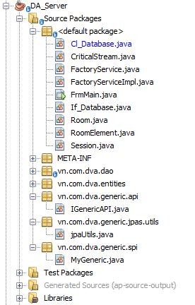

Trong đó :
Default Pakage : Gồm các lớp xử lý trên server .
Pakage META-INF : Cấu hình JPA .
Pakage vn.com.dva.entitis : Các thực thể (entity) tương ứng với bảng trong csdl .
Pakage vn.com.dva.generic.jpas.util : Lớp khởi tạo một EntityManagerFactory – Quản lý chung trong JPA
Pakage vn.com.dva.generic.api : Lớp chứa các interface xử lý các vấn chung đến cơ sở dữ liệu : Insert , update, remove đối tượng, lấy đối tượng ,....
Pakage vn.com.dva.generic.spi : Gồm các lớp implements các interface khai báo ở trên.
Pakage vn.com.dva.dao : Gồm các lớp xử lý trên từng đối tượng (Insert, update, remove, getData,...)

Client :
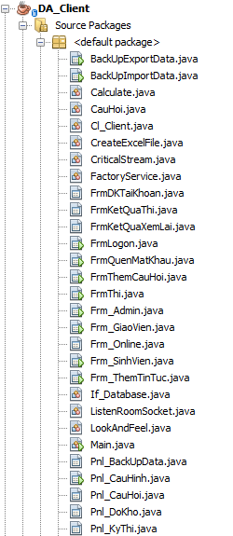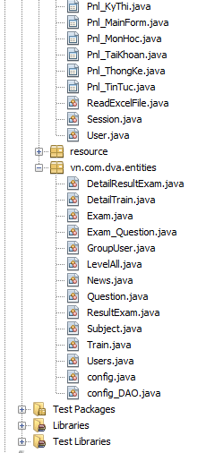

Trong đó :
DefaultPakage : Chứa các lớp giao diện và xứ lý thuật toán .
Pakage vn.com.dva.entities : Gồm các thực thể (đối tượng ) entity .
Pakage resource : các Icon .

    - Ưu nhược điểm so với các hệ thống trắc nghiệm khác .
      - Ưu điểm
- Chương trình sử dụng công nghệ RMI nên có thể chạy độc lập , qua mạng Lan hay Internet . Chỉ cần chỉnh cấu hình trong phần cài đặt . Dữ liệu phân tán nên có tính bảo mật cao .
- Chương trình chạy không cần qua trình duyệt web hay cầu nối nào khác .
- Do sử dụng kỹ thuật JPA nên tốc độ truy xuất dữ liệu nhanh , dễ dàng nâng cấp chương trình .
- Chương trình được viết bằng Java và các công cụ sử dụng đều được license theo LGPL (Lesser GNU Public License). Theo đó, có thể thoải mái sử dụng và thương mại dự án .
- Phân quyền người dùng . Hỗ trợ quản lý kỳ thi , môn học , độ khó, câu hỏi cho giáo viên và quản lý . Hỗ trợ tạo đề thi , tráo câu hỏi, đáp án tùy thuộc vào độ khó của đề thi . Hỗ trợ giao tiếp các thành viên với nhau , cấm 1 thành viên giao tiếp ,...
- Hỗ trợ sinh viên ôn luyện, thi , tổng kết kết quả thi , xem lại bài đã thi , phân tích , đánh giá , xếp hạng qua biểu đồ .
- Hỗ trợ backup dữ liệu ra file excel, sql và ngược lại .

      - Nhược điểm :
- Chương trình giao diện hơi khó sử dụng .
- Cần phải cài đặt JDK trước khi sử dụng .

  - Thiết kế - xử lý .
    - Biểu đồ ca sử dụng .
Biểu đồ ca sử dụng mức 0 ( mức tổng thể )

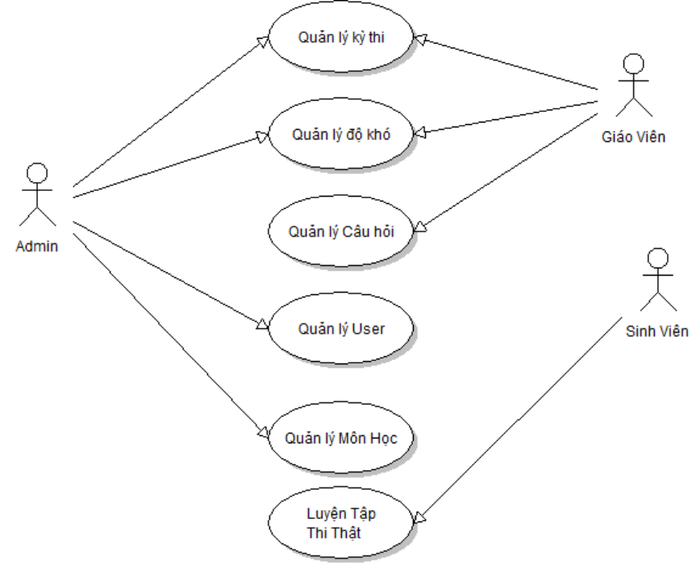

Hình 10 : Biểu đồ ca sử dụng mức 0 .

Biểu đồ ca sử dụng mức 1 :
- Quản lý tài khoản (User) , kỳ thi , độ khó , môn học , câu hỏi .
Khi tìm hiểu yêu cầu nghiệp vụ ta thấy trong quản lý tài khoản , kỳ thi , độ khó , môn học, câu hỏi gồm có thêm mới tài khoản (kỳ thi , độ khó , môn học , câu hỏi ) , cập nhât (sửa) , xóa và tìm kiếm .
Có thể tìm kiếm tài khoản (kỳ thi , độ khó ,môn học , câu hỏi) trước, từ kết quả đó có thế chỉnh sửa, cập nhật hoặc xóa .
Các ca sử dụng :
- Ca sử dụng thêm mới tài khoản (kỳ thi , độ khó , môn học , câu hỏi ) .
- Ca sử dụng cập nhật tài khoản (kỳ thi , độ khó , môn học , câu hỏi ) .
- Ca sử dụng xóa tài khoản (kỳ thi , độ khó , môn học , câu hỏi ).
- Ca sử dụng tìm kiếm tài khoản (kỳ thi , độ khó , môn học , câu hỏi ) .

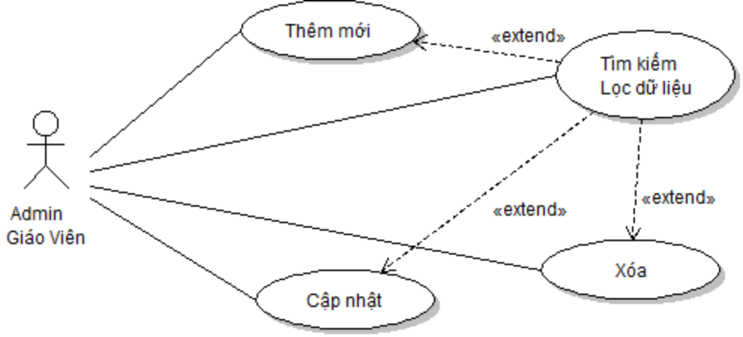
Hình 11 : Biều đồ ca sử dụng mức 1.

Bao gồm các ca sử dụng con :
Tìm kiếm – Lọc dữ liệu : Tìm kiếm, lọc dữ liệu theo các tiêu chí trong danh sách đối tượng đã có .
Thêm Mới : Thêm mới một đối tượng (kỳ thi , tài khoản, độ khó , môn học, câu hỏi ) vào danh sách .
Cập nhật : Cập nhật một đối tượng (kỳ thi , tài khoản, độ khó , môn học, câu hỏi ) đã có trong danh sách .
Xóa : Xóa một đối tượng (kỳ thi , tài khoản, độ khó , môn học, câu hỏi ) đã có trong danh sách .

- Luyện tập – thi :
Bao gồm các ca sử dụng : Vào thi , luyện tập và thống kê.

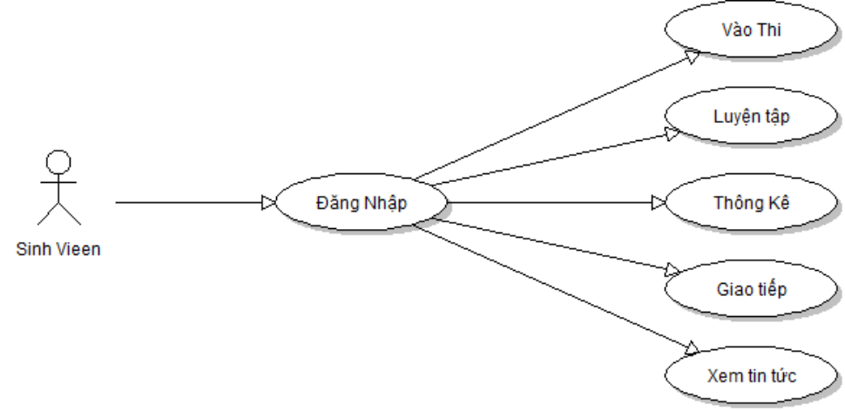

Bao gồm các ca sử dụng con :
Đăng nhập : Sinh viên phải đăng nhập trước khi vào thi, luyện tập .
Vào thi : Sinh viên lựa chọn tham gia 1 kỳ thi .
Luyện tập : Sinh viên lựa chọn vào luyện tập .
Thông kê : Sinh viên xem biểu đồ điểm theo môn thi , ngày thi và xem xếp hạng của mình theo từng kỳ thi .
Giao tiếp : Sinh viên giao tiếp với các người dùng khác .
Xem tin tức : Xem một tin tức trong danh sách tin tức

Biểu đồ ca sử dụng mức 2 :
- Vào thi – Luyện tập.
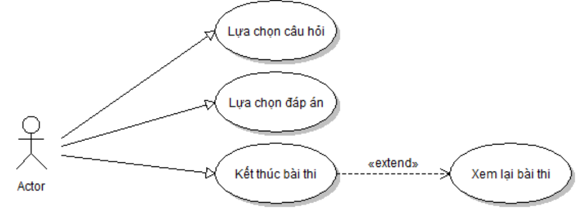

Bao gồm các ca sử dụng con :
Lựa chọn câu hỏi : Lựa chọn câu hỏi ở vị trí tiếp theo , trước hay bất kỳ .
Lựa chọn đáp án : Lựa chọn 1 trong 4 đáp án câu hỏi : a,b,c hay d .
Kết thúc bài thi : Hoàn thành kết thúc bài thi để xem kết quả .
Xem lại bài thi : Khi kết thúc có kết quả thi , xem lại bài thi vừa làm .

    - Biểu đồ tuần tự
Biểu đồ tuần tự mô tả quy trình nghiệp vụ của một số chức năng cơ bản :
- Thêm mới dữ liệu của đối tượng ( Có thể là : Tài khoản , độ khó , môn học, kỳ thi , câu hỏi ) : Mô tả qua trình thêm mới thông tin một đối tượng vào hệ thống .

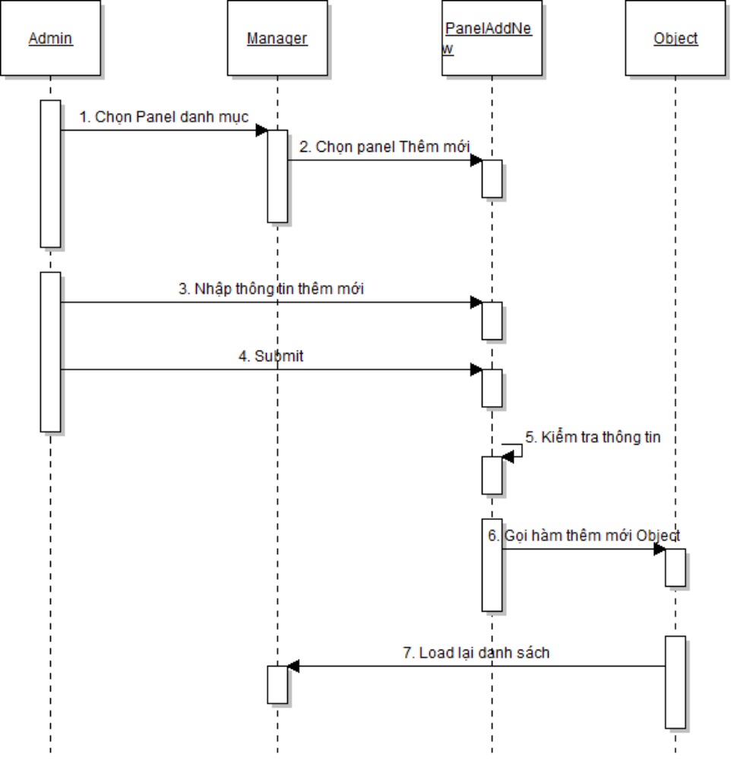
Hình 12. Biểu đồ tuần tự mô tả quá trình thêm mới 1 đối tượng

- Chỉnh sửa (Update) : Mô tả quá trình người quản lý (Admin hoặc giáo viên) tiến hành chỉnh sửa, cập nhật thông tin một đối tượng .

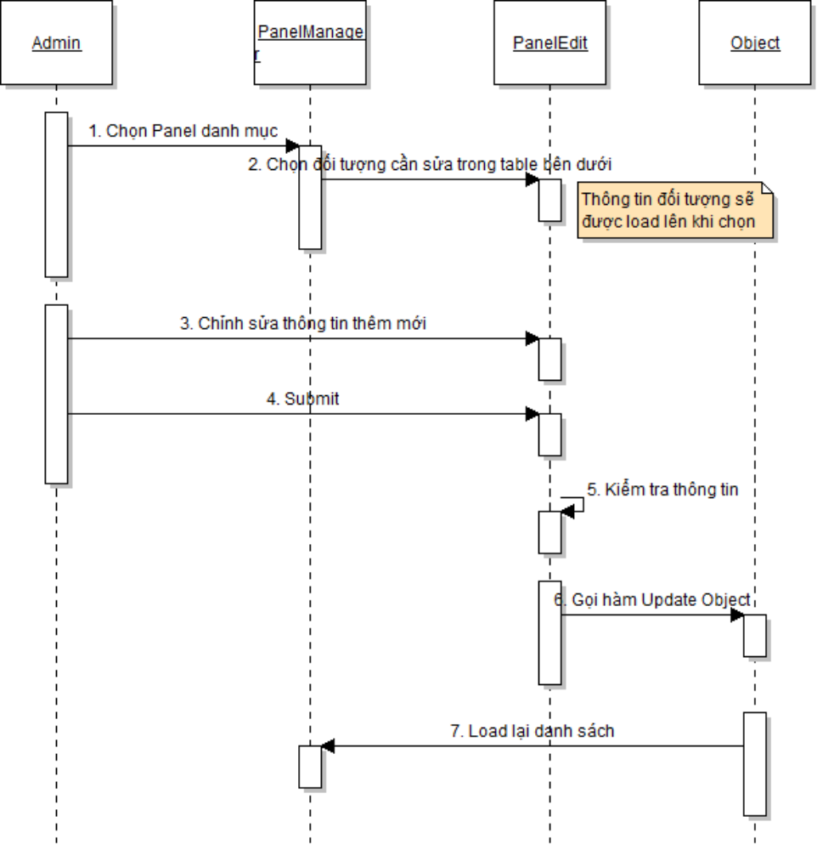
Hình 13 : Biểu đồ tuần tự mô tả quá trình sửa thông tin đối tượng

- Xóa (delete) : Mô tả quá trình xóa thông tin một đối tượng .
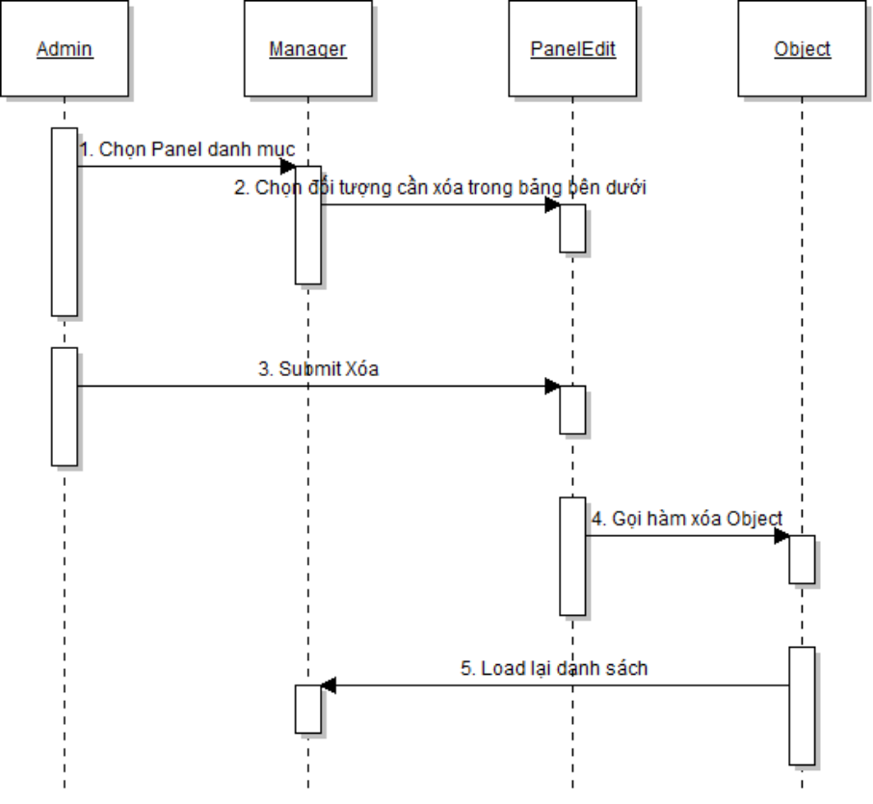
Hình14 : Biểu đồ tuần tự mô tả quá trình xóa một đối tượng

- Thi –Luyện tập : Mô tả quá trình thi – luyện tập của sinh viên :

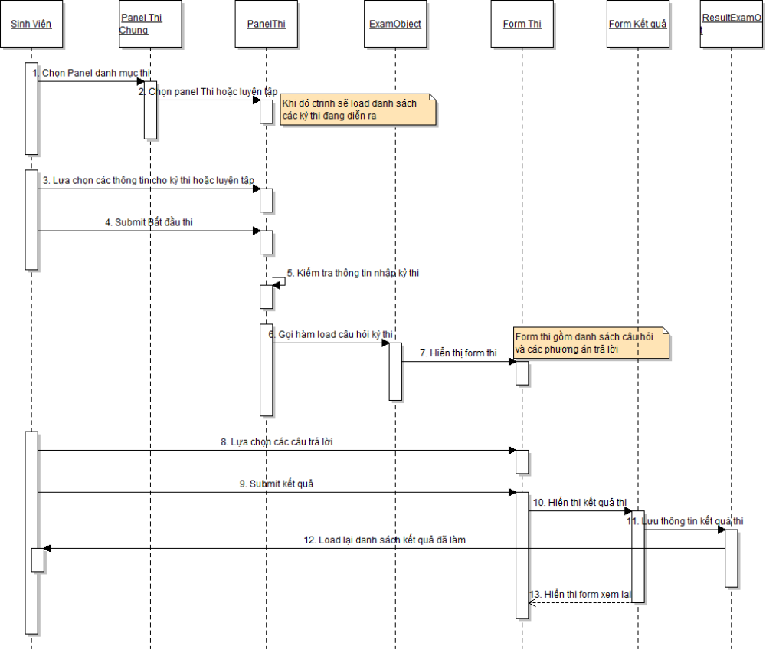
Hình 15: Biểu đồ tuần tự mô tả quá trình luyện tập- thi thử.

    - Thiết kế dữ liệu .
- Mô hình thực thể liên kết (E/A) :
Yêu cầu : Database được thiết kế để lưu giữ các thông tin cần thiết . Đảm bảo không dư thừa dữ liệu, truy xuất nhanh .
  - Thực thể Users : Thông tin của User . Gồm các thuộc tính username, password và các thông tin cơ bản của người dùng .
  - Thực thể GroupUser : Nhóm người dùng . Gồm các thuộc tính là thông tin của nhóm .
  - Thực thể Subject : Môn học . Gồm các thuộc tính : Mã, tên môn học, thông tin chi tiết môn học .

  - Thực thể Level : Độ khó câu hỏi. Gồm các thuộc tính
  - Thực thể Question : Câu hỏi . Gồm các thuộc tính : Mã , nội dung , đáp án , các thông tin chi tiết của câu hỏi .
  - Thực thể Exam : Kỳ thi . Gồm các thuộc tính : Mã , Tên kỳ thi , Môn thi , Mã user thi , danh sách câu hỏi của kỳ thi và các thông tin chi tiết của kỳ thi .
  - Thực thể ResultExam : Kết quả thi . Gồm các thuộc tính : Mã, Mã kỳ thi , Mã user, ngày thi ,thời gian làm , đánh giá kỳ thi , kết quả thi...
  - Thực thể Train : Luyện tập . Gồm Mã, Môn train , Mã user train ,số câu hỏi , danh sách câu hỏi , thông tin chi tiết.
  - Thực thể ResultTrain : Kết quả luyện tập . Gồm các thuộc tính: Mã, Mã user, môn học, số câu, thời gian , kết quả ...
  - Thực thể Save : Lưu thông tin chat của người dùng . Gồm các thuộc tính : Mã, Mã user , nội dung , ngày lưu .

- Mô hình thực thể liên kết hạn chế (E/A hạn chế )
Xử lý các kiểu liên kết 2 ngôi nhiều – nhiều và các kiểu liên kết nhiều ngôi
  - Tách thực thể câu hỏi và kỳ thi như hình vẽ :
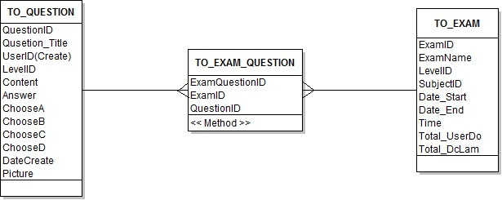
Hình 16 : Mô hình thực thể liên kết hạn chế
- Chuẩn hóa – Mô hình quan hệ .
Với mỗi thực thể theo mô hình EA hạn chế là 1 quan hệ, với khóa chính là thuộc tính Mã đầu tiên .
  - Chuẩn 1NF : Tách các thuộc tính lặp : Các quan hệ được lập đều là 1NF.
  - Chuẩn 2NF : Tách các nhóm thuộc tính phu thuộc hàm vào một phần của khóa : Các quan hệ được lập đều là 2NF .
  - Chuẩn 3NF : Tách các nhóm thuộc tính phụ thuộc hàm vào một (Hay một số) thuộc tính ngoài khóa.
    - Nhóm còn lại tạo thành 1 quan hệ với khóa cũ.
    - Mỗi nhóm tách ra (gồm các thuộc tính cùng phụ thuộc vào một hay một số thuộc tính ngoài khóa) tăng thêm các thuộc tính mà chúng phụ thuộc , tạo thành 1 quan hệ , với khóa là các thuộc tính tăng thêm này .
Tách quan hệ ResutlExam thành 2 quan hệ :
ResultExam( ID, ExamID, UserID,DateTest,TotalTime)
DetailtResultExam(ID,IDResultExam,IDQuestion,UserAnswer)

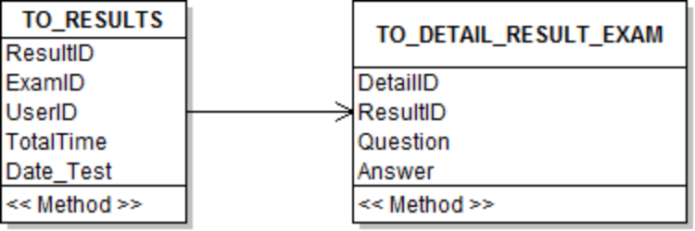
Hình 17: Chuẩn hóa
Tách quan hệ ResultTrain thành 2 quan hệ :
ResultTrain(ID,SubjectID, LevelID, UserID,TotalQuestion,Time,Date)
DetailtResultTrain(ID,IDResultTrain,IDQuestion,UserAnswer)

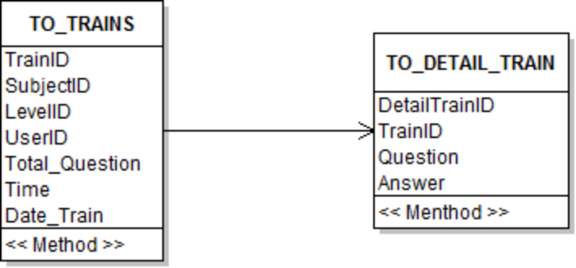
Hình 18 : Chuẩn hóa .
- Các quan hệ lập được đều là 3NF.

  - Mô hình thực thể quan hệ .
    - Mô tả chi tiết các bảng .
      - Bảng User .

STT | Thuộc Tính | Mô Tả | Kiểu | Kích Thước | Ràng Buộc
1 | UserID | Mã người dùng | Long |  | Khóa chính
2 | Username | Tên đăng nhập | String
3 | Password | Mật khẩu | String
4 | FullName | Họ và tên | String
5 | GroupUserID | Nhóm Người dùng | Long |  | Khóa ngoại
6 | Birthday | Ngày Sinh | DateTime
7 | Address | Địa Chỉ | String
8 | City | Thành phố | String
9 | Email | Email | String
10 | Mobile | Điện thoại | String
11 | Photo | Hình đại diện | Image
12 | JoinDate | Ngày tham gia | DateTime
13 | LastLoginDate | Lần đăng nhập cuối | DateTime
14 | Enable | Kích hoạt | Boolean
15 | Question | Câu hỏi bí mật | String
16 | Answer | Trả lời | String

      - Bảng Group – Nhóm người dùng .

STT | Thuộc Tính | Mô Tả | Kiểu | Kích Thước | Ràng Buộc
1 | GroupID | Mã nhóm người dùng | Long |  | Khóa chính
2 | GroupName | Tên nhóm | String
3 | GroupDescription | Mô tả nhóm | String
4 | Status | Trạng thái kích hoạt | String
5 | AccessManager | Quyền truy cập | int

      - Bảng Subject – Môn học .
STT | Thuộc Tính | Mô Tả | Kiểu | Kích Thước | Ràng Buộc
1 | SubjectID | Mã môn học | Long |  | Khóa chính
2 | SubjectName | Tên môn học | String
3 | SubjectParentID | Mã môn học cha | Long |  | Khóa ngoại
4 | SubjectDescription | Mô tả môn học | String
5 | SubjectState | Kích hoạt | boolean
6 | UserID | Mã user tạo | Long |  | Khóa ngoại
7 | DateCreate | Ngày tạo | DateTime

      - Bảng Level – Độ khó

STT | Thuộc Tính | Mô Tả | Kiểu | Kích Thước | Ràng Buộc
1 | LevelID | Mã độ khó | Long |  | Khóa chính
2 | LevelName | Tên độ khó | String
3 | LevelDescription | Mô tả độ khó | String
4 | PercentEasy | Phần trăm Dễ | Float
5 | PercentNormal | Phần trăm Thường | Float

      - Bảng Question – Câu hỏi .

STT | Thuộc Tính | Mô Tả | Kiểu | Kích Thước | Ràng Buộc
1 | QuestionID | Mã câu hỏi | Long |  | Khóa chính
2 | QuestionTitle | Tiêu đề câu hỏi | String
3 | UserID | Mã người tạo | Long |  | Khóa ngoại
4 | LevelID | Mã độ khó (1,2,3) | int
5 | SubjectID | Mã môn học | Long |  | Khóa ngoại
6 | UserID | Mã user tạo | Long |  | Khóa ngoại
7 | Content | Nội dung câu hỏi | String
8 | Answer | Trả lời | String
9 | ChooseA | Đáp án A | String
10 | ChooseB | Đáp án B | String
11 | ChooseC | Đáp án C | String
12 | ChooseD | Đáp án D | String
13 | DateCreate | Ngày tạo | DateTime
14 | Picture | Ảnh minh họa | Image

      - Bảng Exam – Kỳ thi

STT | Thuộc Tính | Mô Tả | Kiểu | Kích Thước | Ràng Buộc
1 | ExamID | Mã câu hỏi | Long |  | Khóa chính
2 | ExamName | Tên kỳ thi | String
3 | UserID | Mã người tạo | Long |  | Khóa ngoại
4 | SubjectID | Mã môn thi | int |  | Khóa ngoại
5 | DateStart | Ngày bắt đầu | DateTime
6 | DateEnd | Ngày kết thúc | DateTime
7 | Time | Thời gian thi | Int
8 | NumberOfTest | Số lần được làm | Int

      - Bảng ExamQuestion – Kỳ thi câu hỏi .

STT | Thuộc Tính | Mô Tả | Kiểu | Kích Thước | Ràng Buộc
1 | ExamQuestionID | Mã | Long |  | Khóa chính
2 | ExamID | Mã kỳ thi | Long |  | Khóa ngoại
3 | QuestionID | Mã câu hỏi | Long |  | Khóa ngoại

      - Bảng ResultExam – Kết quả thi .

STT | Thuộc Tính | Mô Tả | Kiểu | Kích Thước | Ràng Buộc
1 | ID | Mã kết quả kỳ thi | Long |  | Khóa chính
2 | ExamID | Mã kỳ thi | Long |  | Khóa ngoại
3 | UserID | Mã người thi | Long |  | Khóa ngoại
4 | Time | Thời gian làm | int
5 | DateTest | Ngày thi | DateTime
6 | Other | Khác | String

      - Bảng DetailResultExam – chi tiết kỳ thi .

STT | Thuộc Tính | Mô Tả | Kiểu | Kích Thước | Ràng Buộc
1 | ID | Mã chi tiết kỳ thi | Long |  | Khóa chính
2 | ResultExamID | Mã kết quả thi | Long |  | Khóa ngoại
3 | QuestionID | Mã câu hỏi | Long |  | Khóa ngoại
4 | Answer | Câu trả lời | int

      - Bảng Train – Luyện tập

STT | Thuộc Tính | Mô Tả | Kiểu | Kích Thước | Ràng Buộc
1 | TrainID | Mã | Long |  | Khóa chính
2 | SubjectID | Mã môn học | Long |  | Khóa ngoại
3 | LevelID | Mã độ khó | Long |  | Khóa ngoại
4 | UserID | Mã người luyện tập | int |  | Khóa ngoại
5 | Time | Thời gian làm bài | Int
6 | DateTrain | Ngày luyện tập | DateTime

      - Bảng DetailTrain – Chi tiết kết quả luyện tập

STT | Thuộc Tính | Mô Tả | Kiểu | Kích Thước | Ràng Buộc
1 | DetailTrainID | Mã | Long |  | Khóa chính
2 | TrainID | Mã Train | Long |  | Khóa ngoại
3 | QuestionID | Mã câu hỏi | Long |  | Khóa ngoại
4 | Answer | Trả lời | int |  | Khóa ngoại

      - Bảng Save – Lưu nội dung chat

STT | Thuộc Tính | Mô Tả | Kiểu | Kích Thước | Ràng Buộc
1 | SaveID | Mã | Long |  | Khóa chính
2 | UserID | Mã Train | Long |  | Khóa ngoại
3 | Content | Nội dung | String
4 | DateSave | Trả lời | DateTime

    - Mô hình thực thể quan hệ
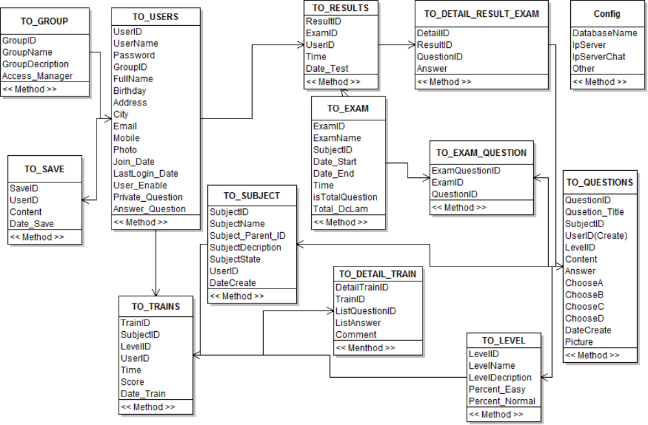
Hình 19 : Mô hình thực thể quan hệ .

    - Biểu đồ lớp .

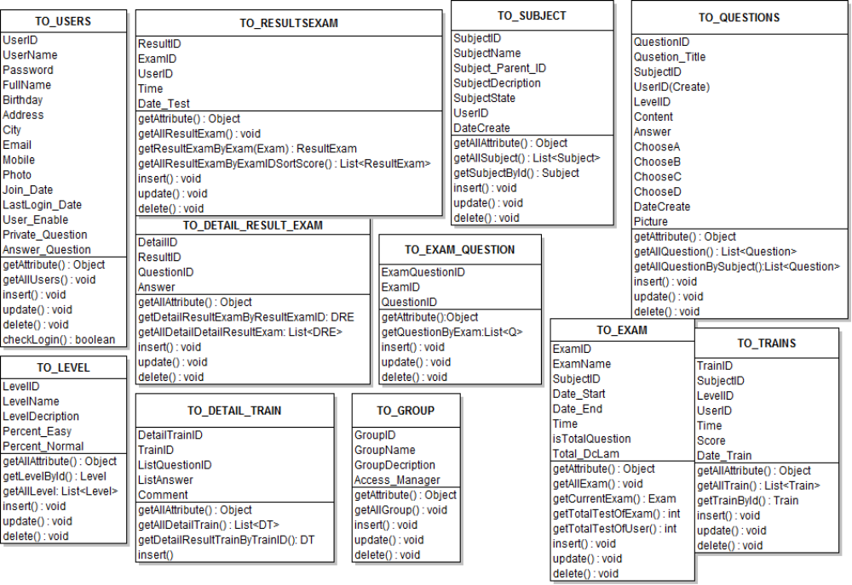
Hình20 : Class Diagram .

Chương 3 : THIẾT KẾ CHI TIẾT - XÂY DỰNG CHƯƠNG TRÌNH

VÀ CÀI ĐẶT THỬ NGHIỆM

3.1. Thiết kế chung .
Để bắt đầu thiết kế ứng dụng RMI trắc nghiệm online , ta phải trải qua các bước bắt buộc sau :
- Định nghĩa một interface dùng chung : If_Database để định nghĩa các phương thức để khi client cần gọi đến server .
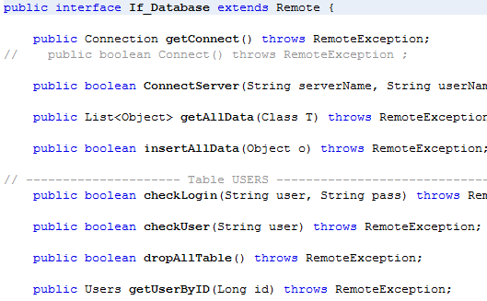
- Tạo lớp thực thi Implements cho interface If_Database là Cl_Database.
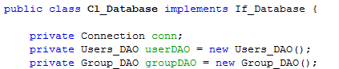

Trong lớp Cl_Database là các phương thức CRUD (C: Create – tạo , R : Read : đọc, U: Update – cập nhật , D: Delete – Xóa ) thông qua JPA .
- Cài đặt đối tượng ở trên Server và Client như bên dưới .

3.2. Server .
Cài đặt đối tượng trên Server : Khi nhấn nút Khởi động server , Server sử dụng lớp Naming để đăng ký tên cho một đối tượng từ xa trong host: (Ở đây sử dụng localhost) :
Naming.rebind("rmi://localhost/service", obj);
Naming đăng ký Stub của đối tượng từ xa với Registry Server . (lưu ý : file Stub phải có bên client )
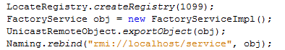
Registry Server đợi và sẵn sàng cung cấp tham chiếu đến đối tượng khi client có yêu cầu gọi . Tất cả các đối tượng đã được định nghĩa trong Stub (Cl_Database_Stub.class).
Khởi động Server :

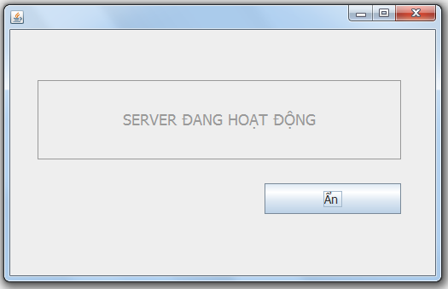

Để sử dụng kỹ thuật JPA phải trải qua các bước bắt buộc sau :
- B1 :Tạo một EntityManagerFactory (emf) : có vai trò như một nhà máy quản lý các chung với tên là : DA_ServerPU .
emf = Persistence.createEntityManagerFactory("DA_ServerPU");
- B2 :Viết các hàm insert, update, remove , getData,... xử lý chung thông qua emf .
Trong đó : Object : Giá trị của đối tượng cần CRUD .
Class T : Lớp (Thực thể) xác định đối tượng object trên.

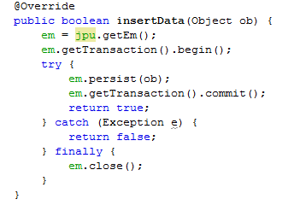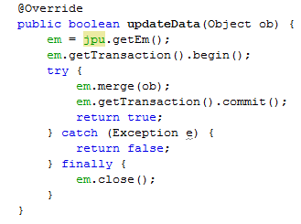
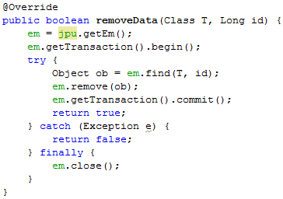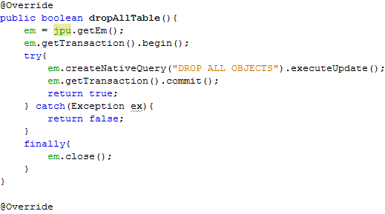

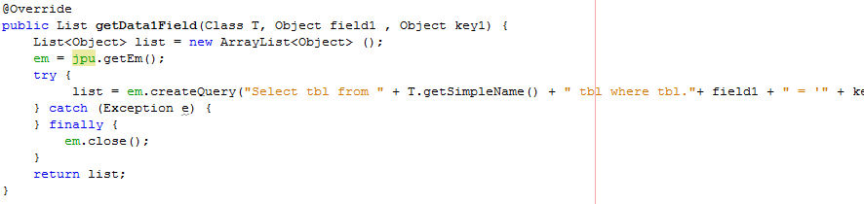
Hình20 : Các hàm insert, update, remove1 thực thể, Xóa tất cả dữ liệu, lấy dữ liệu theo một trường của một đối tượng

- B3 : Cài đặt các phương thức chung trên với một đối tượng (Entity) cụ thể . Ví dụ cài đặt phương thức lấy tài khoản có mã là id trong cơ sở dữ liệu : Sử dụng lại phương thức getData1Field đã định nghĩa ở trên. “UserID” là tên trường cần so sánh .
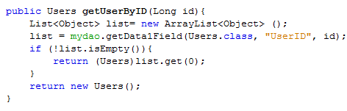
Hình 21 : Cài đặt phương thức lấy dữ liệu theo mã

  - Client .
Client sử dụng công nghệ RMI để lấy dữ liệu truyền từ server về . Đầu tiên trước khi lấy dữ liệu thông qua 1 interface dùng chung If_Database (Đã trình bày trên) ,
Client phải tìm kiếm tên của server trong registry . Client sử dụng lớp Naming (Java.rmi.Naming) để tra cứu thông qua phương thức Lookup :
Naming.lookup("rmi://localhost/service");
Chú ý tên “service” phải giống như tên mà server đã đăng ký với registry trước đó .
Nếu không tìm thấy sẽ thông báo không kết nối được với server.
Khi kết nối thành công với server , chúng ta hoàn toàn có thể sử dụng các hàm đã được định nghĩa trong interface If_Database để truy nhập .
Chú ý : Để tạo file Stub , phải dùng câu lệnh cmd :
Gõ : rmic –classpath path fileImplements
Trong đó :
Rmic , -classpath : từ khóa .
Path : Đường dẫn đến file Implements.
fileImplements : file Implememts . Trong chương trình là file : Cl_Database
Client chạy , nếu không kết nối được đến server sẽ hiện ra thông báo chỉnh lại cấu hình
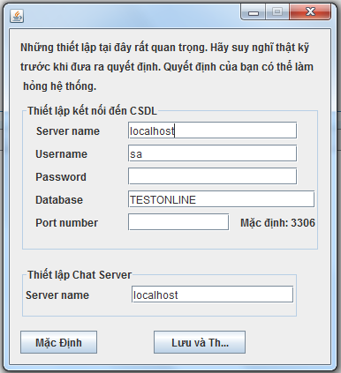

Đăng ký – Lấy lại mật khẩu :
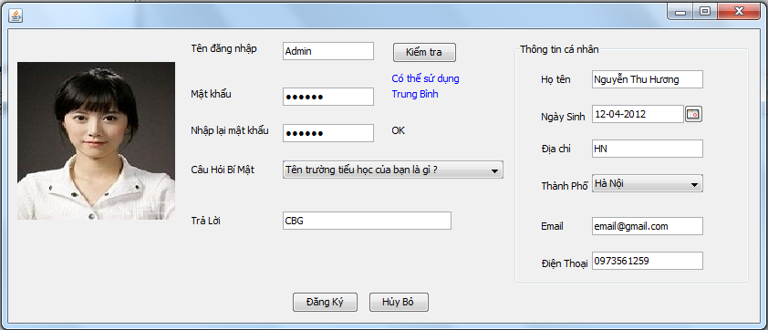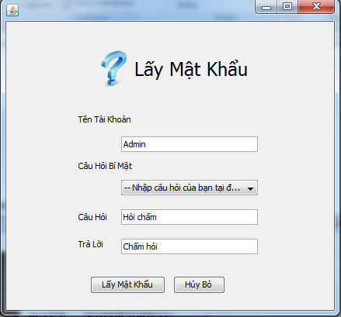

Nếu trong cơ sở dữ liệu chưa có dữ liệu nào (lần đầu sử dụng ) , mặc định user đầu tiên đăng ký có quyền là admin và tự động tạo ra 1 nhóm group Admin .

3.3.1. Admin
Đăng nhập với quyền là admin .
Quản lý : Tài khoản, môn học , kỳ thi .Xem câu hỏi .

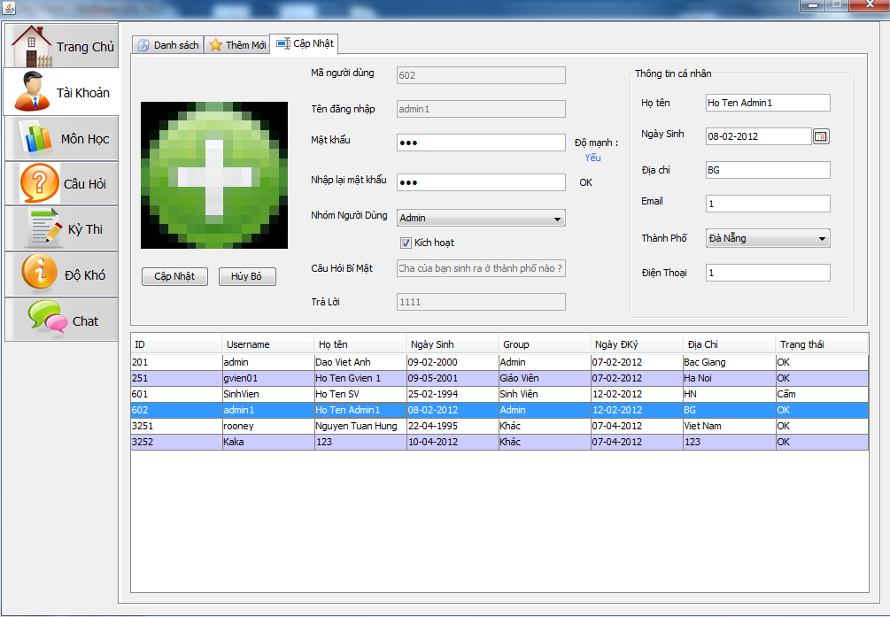
Giao tiếp .
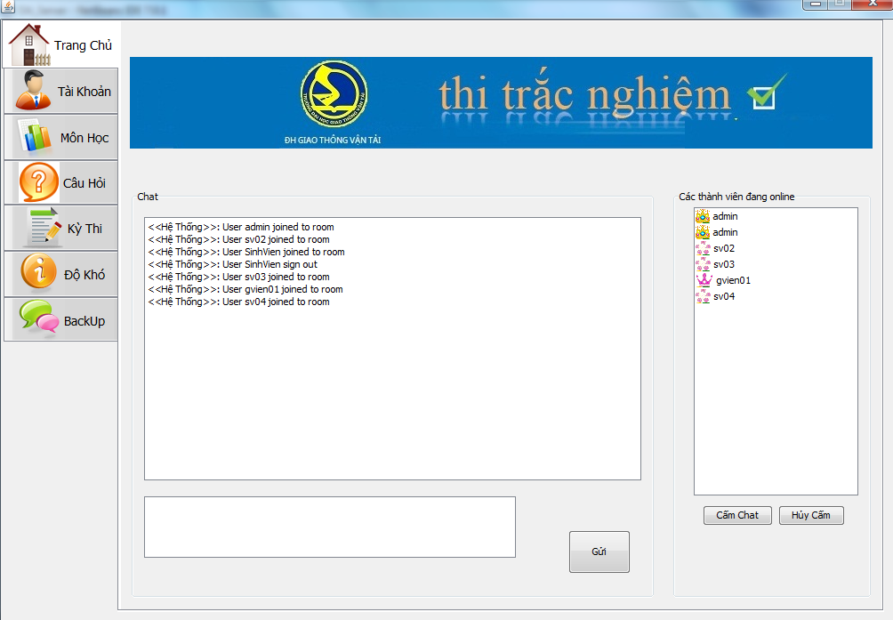

Cấm chat + Hủy cấm chat : Chỉ có Admin và giáo viên mới có quyền này . 2 đối tượng ngang hàng không thể thực hiện được với nhau .
Danh sách Online: Cập nhật liên tục mỗi khi có user đăng nhập hay đăng xuất .
Ứng với admin, giáo viên, sinh viên và thành viên bị cấm chat có một icon khác nhau .
Backup: Import, Export dữ liệu ra file excel , sql theo từng trường (Bảng trong cơ sở dữ liệu).
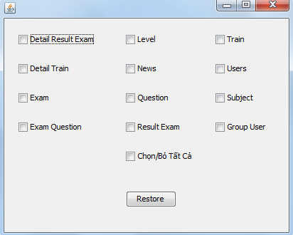

Và kết quả :
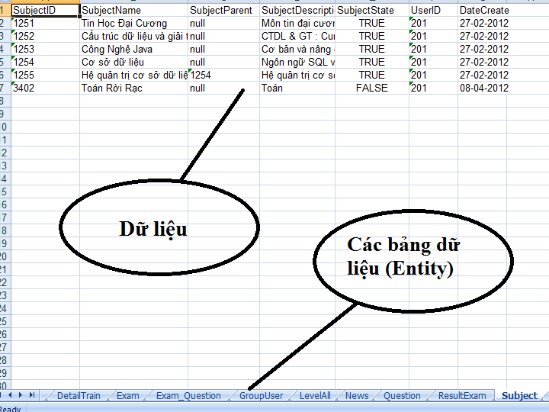

3.3.2. Giáo Viên .
Quản lý : Kỳ thi , độ khó , câu hỏi .
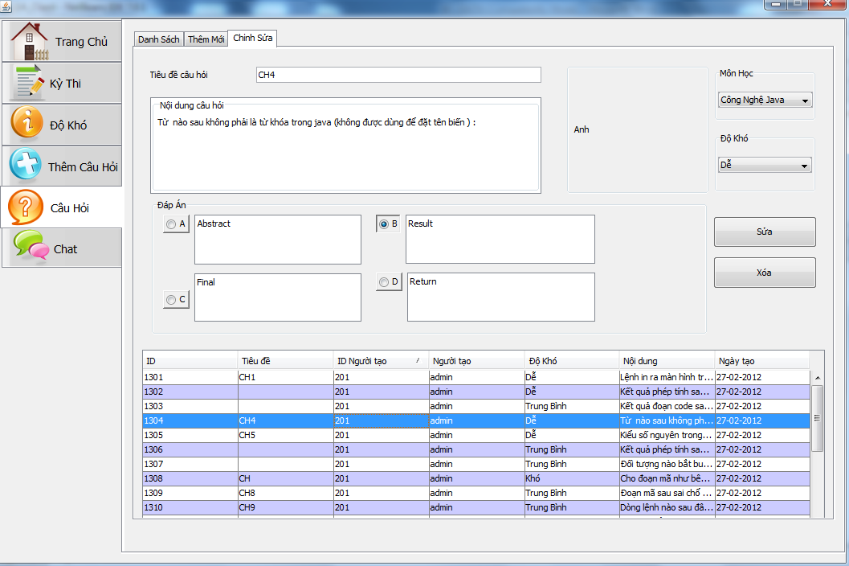
Giao tiếp .

3.3.3. Sinh viên + khác .
Chức năng: Xem thông tin , đổi thông tin .
Thông kê .
Giao diện thi :
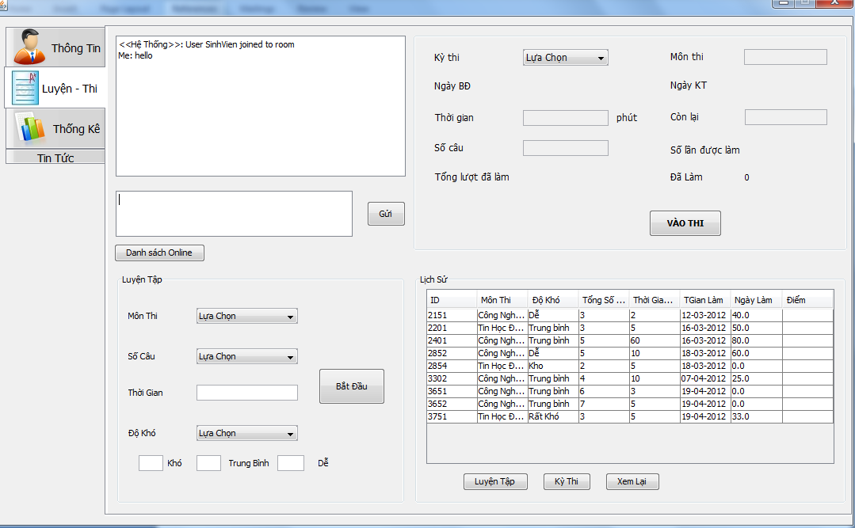
Chế độ luyện tập
Tham gia kỳ thi đang diễn ra .
Xem kết quả đã thi .Xem lại chi tiết bất kỳ lần thi hay luyện tập nào trước đây đã thi
Giao tiếp : Giao tiếp và có thể xem danh sách các thành viên đang online.

Giao diện thi :
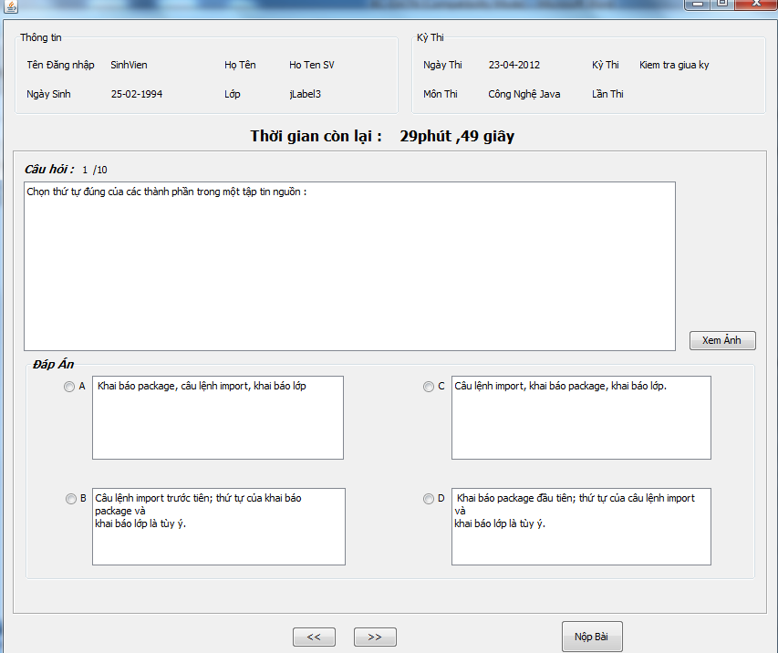

Xem kết quả đáp án sau khi thi xong .
Thống kê :
Biểu đồ điểm thi qua các kỳ thi ,
Bảng danh sách xếp hạng điểm cao theo kỳ thi , xem vị trí thứ hạng của mình .
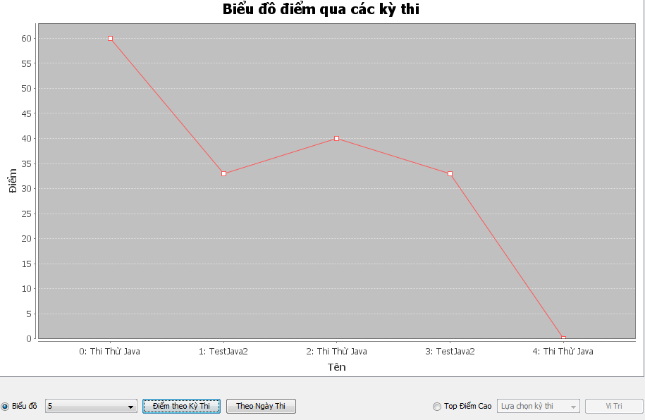

Tin tức :
Xem danh mục tin tức xếp theo ngày tháng (5tin tức/trang), chi tiết tin tức.
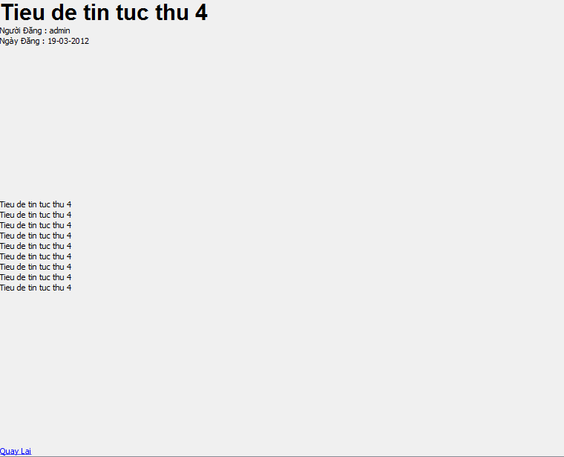

KẾT LUẬN VÀ HƯỚNG PHÁT TRIỂN

Qua việc nghiên cứu và xây dựng đồ án em thấy đã thực hiện được những vấn đề sau :
- Nghiên cứu lập trình Java , công nghệ RMI , kỹ thuật JPA .
- Nghiên cứu mô hình lập trình hướng đối tượng trong java , mô hình client-server .
- Tìm hiểu cơ sở dữ liệu H2 Database .
- Tìm hiểu và sử dụng các công cụ hỗ trợ như : Netbeans IDE, japura , jCalendar , jFreeChart ,...
- Xây dựng thành công chương trình quản lý với các chức năng quản lý và thi trắc nghiệm trực tuyến .

Định hướng phát triển :
- Tiếp tục hoàn thiện chương trình , chỉnh sửa giao diện đẹp hơn .
- Nghiên cứu và phát triển các tinh năng mới như : webservice .

Một lần nữa em xin được cảm ơn toàn thể các thày cô trong khoa đã tận tình giảng dạy , giúp đỡ chúng em trong suốt những năm học vừa qua .

TÀI LIỆU THAM KHẢO

[1] Cay S HorstMann – Garry Cornell : Java Core – Volumne I,II .
[2] Aptech : ACCP 2005 – Java Year I – Part 2 .

Và các trang Web :
- www.roseindia.net
- www.wikipedia.org
- www.h2database.com
- www.javaworld.com
- www.oracle.com
- Các forum và diễn đàn khác .

